GEZ | KARTA ADRESOWA GMINNEJ EWIDENCJI ZABYTKÓW |  | 3. Miejscowość  P I A S T Ó W
1. Nazwa  POMNIK POŚWIĘCONY POLEGŁYM W LATACH 1939 - 1944 |  | 2. Czas powstania  1946 r. | 3. Miejscowość  P I A S T Ó W
8. Fotografia z opisem wskazującym orientację albo mapa z zaznaczonym stanowiskiem archeologicznym  Fot. w kierunku płd.- wsch.  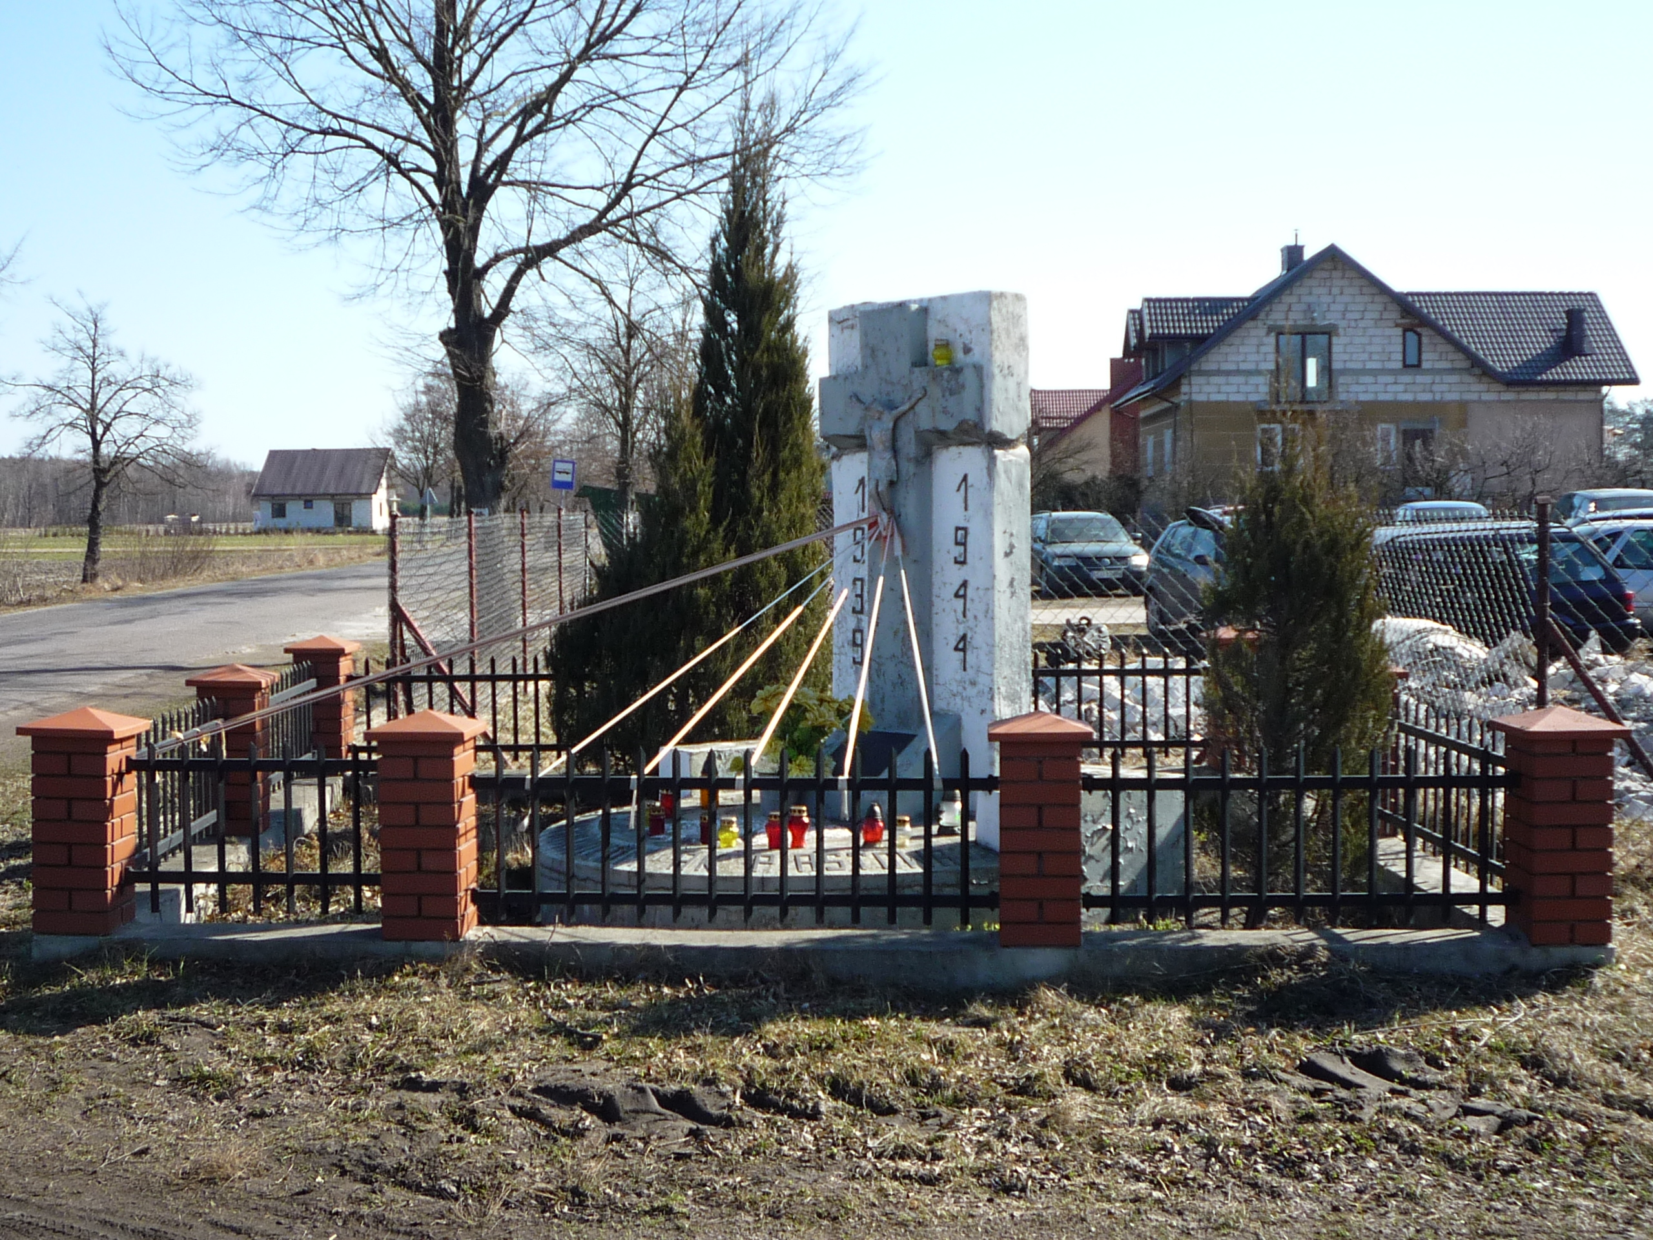 |  |  | 4. Adres  Położony przy skrzyżowaniu drogi przez wieś z drogą Żelechów - Górzno
5. Przynależność administracyjna

województwo mazowieckie

powiat garwoliński

gmina Żelechów

 |  |  | 6. Formy ochrony
7. Opracowanie karty (autor, data i podpis)
Iza Szklarz
23.03.2012 r.

